**微创二尖瓣手术中的经皮血管闭合装置**

翻译：宋磊军 郑州市第七人民医院麻醉科

审校：沈佳 上海儿童医学中心

【摘要】

**背景**：微创二尖瓣手术主要通过手术切开行股动脉插管进行体外循环。腹股沟手术切口常伴有诸如血肿和感染等并发症。我们评估了微创二尖瓣手术中，经皮置入的大口径血管闭合装置（VCD）来闭合股动脉的安全性和有效性。

**方法**：这是一项单中心前瞻性研究，患者行微创二尖瓣手术，经外科手术切开置管，或经皮穿刺行股动脉插管，插管径路使用插入式VCD装置关闭（MANTA； Teleflex/Essential Medical,Malvern,PA）。

**结果**：2016年到2018年期间，共268例患者（经外科手术切开147例，VCD121例）行二尖瓣微创手术，股动脉插管尺寸为19F或21F。倾向得分匹配产生109个匹配对。在整个系列研究和倾向配对研究中，VCD患者的插管径路部位血管并发症的发生率均显着较高（总体研究人群：0％vs4.1％；P=0.013；倾向得分匹配的同类人群：0％vs4.6％；P=0.024）。两组均未发生出血。在整个系列中，手术切开患者的血肿的发生率高（10.9％vs0％；P<0.001）。VCD组患者未发生感染和血肿。

**结论**：在微创二尖瓣手术中使用新型的VCD装置闭合经皮股动脉插管的插管径路，可以消除传统的并发症，这种并发症通常是手术切开部位的血肿和感染，但以增加血管并发症的风险为代价。

**前言**

微创二尖瓣手术（MIMVS）需要股动脉插管才能进入体外循环（ECC）。目前主要是在直视下进行外科手术切开和动脉穿刺，并用荷包缝合的方式进行穿刺，这与增加血肿和感染的风险有关。经皮股动脉和静脉插管是手术切开的替代方法。然而ECC插管的大尺寸给动脉通路管理带来了挑战。在需要较大口径导管的经皮经股动脉介入手术中，例如经导管主动脉瓣植入（TAVI），专用的大血管血管闭合装置（VCD）在血管损伤，出血和感染方面已显示出令人鼓舞的初步结果。这项单中心前瞻性比较研究旨在研究MIMVS中新型经皮置入的大口径VCD的安全性和有效性。

**患者和方法**

2016年2月至2018年12月，在瑞典斯德哥尔摩卡罗林斯卡大学医院接受MIMVS治疗的所有患者。股部插管是在直视下行手术切开和动脉穿刺，并采用荷包闭合术（患者于2016年2月至2017年8月进行手术），或动脉通路采用经皮MANTA VCD封闭（患者于2017年8月至2018年12月进行手术）。尚无法通过筛查来确定患者是否适合经皮插管。术前患者未进行计算机体层摄影术以评估股血管情况。人口统计学和术前，术中和术后数据均前瞻性地从医学图表中收集。该研究得到瑞典斯德哥尔摩地区人类研究伦理委员会的批准。

**终点指标**

主要终点指标是根据瓣膜学术研究协会(VARC)-2定义的标准，插管部位的重大血管性并发症，包括出血和经皮VCD失败。次要终点指标是根据VARC-2定义标准的插管部位的轻微血管并发症，如血肿，感染以及6周随访时出现的任何该部位的并发症。

**外科技术**

基于胶原蛋白的MANTA系统提供14F和18F的VCD，可封闭10F至14F的穿刺孔和15F至22F的穿刺鞘。本研究中仅使用了后者，因为在我们中心用于MIMVS的ECC插管的尺寸范围从19F到21F。超声引导下经皮股动脉插管进行ECC。通过膀胱下穿刺术将一根导丝引入股动脉中段，并使用经食道超声心动图检查在降主动脉中确认正确的位置。具体操作过程见（图1）。止血后在皮肤水平切断缝合线。拔出ECC套管后在静脉旁施加手动按压10分钟。手术后在重症监护病房每小时通过临床评估和足背动脉多普勒超声检查，评估插管腿的远端灌注是否足够。

成人

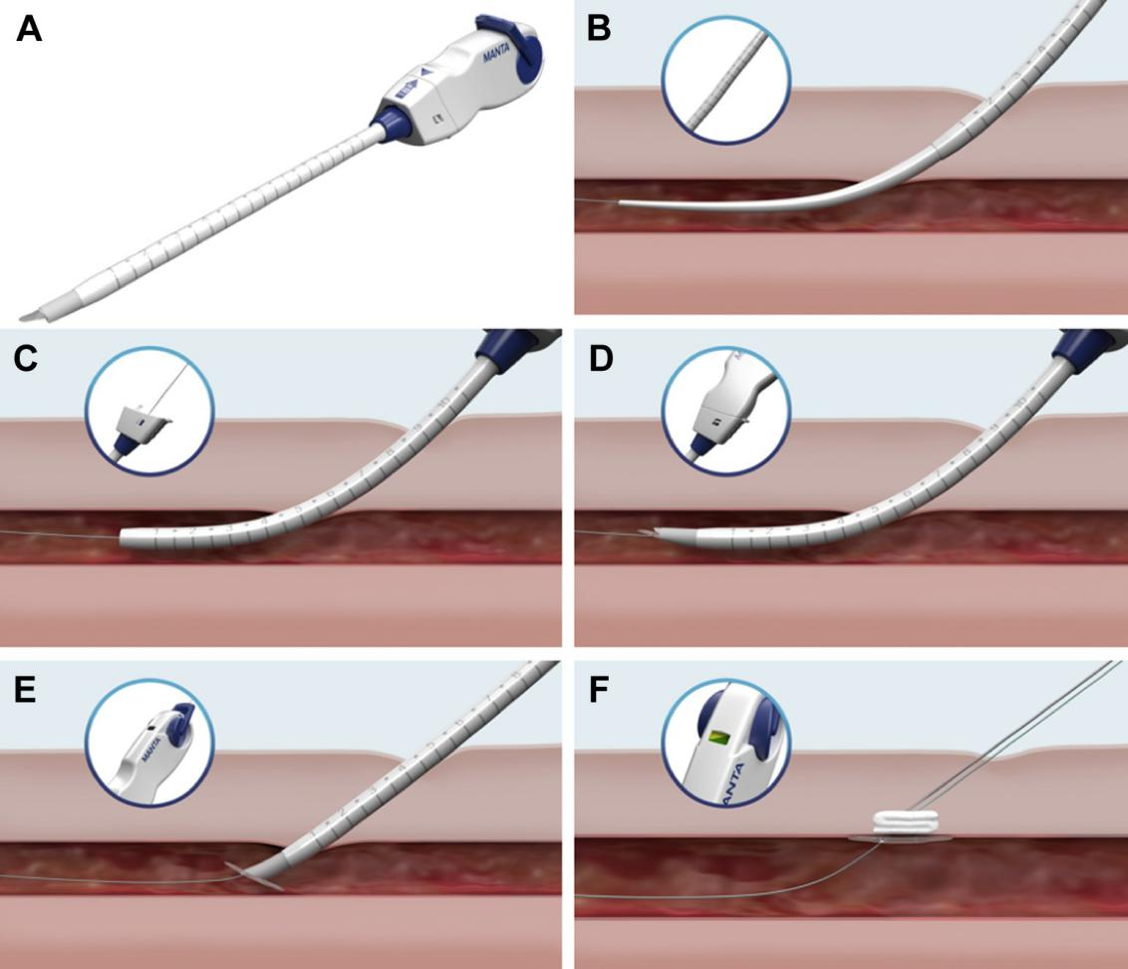

图1.用MANTA血管闭合装置（Teleflex／Essential Medical，宾夕法尼亚州马尔文）进行动脉通路闭合的示意图。

（A）MANTA密封装置交付手柄。 （B）在体外循环插管之前，插入8-F深度定位器以评估从皮肤到股动脉壁内侧的距离。这将有助于在关闭过程中对输送系统进行定位。 （C）瓣膜手术完成后，将体外循环动脉套管更换为MANTA护套。 （D）插入了封闭装置。（E）将闭合单元拉出至预定的展开高度，并释放肘节。 （F）撤回组装部件，并通过不锈钢锁将胶原蛋白垫固定在动脉外壁上。止血后，在皮肤水平切开缝合线。图片由美国宾夕法尼亚州马尔文的Teleflex／Essential Medical Inc.提供。

通过腹股沟的3cm斜切口进行手术切开的ECC插管，可充分暴露于股血管，具有较低的切口并发症。直视下解剖皮下组织以暴露股血管，注意不要破坏位于血管附近的淋巴管。利用Seldinger技术使用19F或21F动脉套管在直视下向前方插管股动脉，并通过经食道超声心动图确认正确的位置。拔管后，手术切除组的所有股动脉穿刺部位仅用荷包缝合。使用两层或三层皮下缝合线，然后进行皮内缝合。所有患者均使用主动脉阻断钳。

**结果**

术后结果见表2。在整个系列研究和倾向匹配的队列研究中，VCD患者与外科切开患者相比，主要插管径路部位血管并发症（VARC-2）的发生率更高。封闭装置2名VCD患者发生了栓塞：1例患者在股动脉手术切开后可以取出器械，1例患者的器械锚栓栓塞肢体远端，需要通过导管切除术后恢复。两名患者的随访均顺利。 3名VCD患者发展为股动脉狭窄并伴有间歇性跛行症状：1例患者成功进行了血管手术，1例患者计划随访，1例患者发生短暂性跛行，并通过侧支循环进行了渐进性代偿。在整个队列中，有2例外科切开患者发生了轻微的插管部位血管并发症（VARC-2）：1例患有短暂性神经损伤，1例血肿由于股静脉阻塞而需要引流。两组均未发生出血和需要VARC-2主要血管和次要血管并发症所定义的侵入性出血治疗。在整个系列以及倾向得分匹配的队列中，与VCD患者相比，外科切开患者发生任何进入部位并发症的发生率更高，尽管这仅在整个队列中很显着（总体队列：13.6％vs4.1％；P=0.008，倾向得分匹配的同类人群：11.0％vs4.6％；P=0.077）。血肿占大多数（整个系列：10.9％；倾向得分与同类人群：8.3％）。在整个队列中，有2名患者（1.4%）外科手术切开部位发生腹股沟感染，需要进行抗生素治疗。VCD组患者未发生感染和血肿。

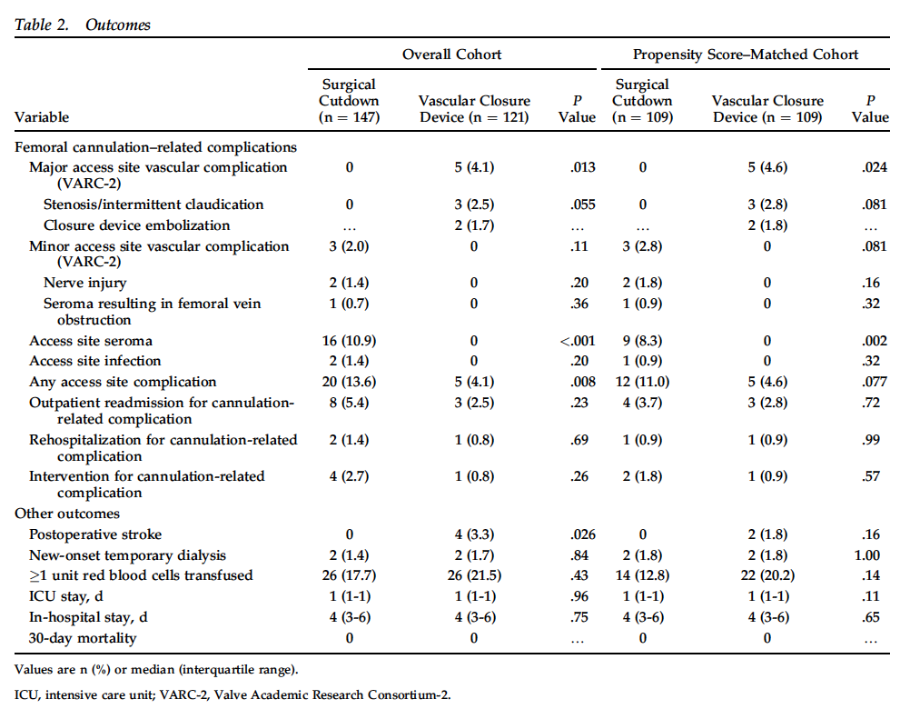

**讨论**

这项研究表明，新颖的基于MANTA经皮置入的大孔径VCD在ECC插管后闭合股动脉非常适用于MIMVS，并且并发症发生率低。与外科手术切除相比，VCD闭合消除了与腹股沟切口相关的传统并发症，没有增加进入部位的血肿和感染，但是以增加血管并发症的风险为代价。

VARC-2主要血管并发症在该系列的早期和晚期均发生，并且与外科医生的VCD关闭经验水平无关。与先前报道的TAVI病例相比，本研究中MANTA患者的血管并发症发生率较低。在我们的总体队列中，有4.1％的MANTA患者出现了与血管有关的并发症。在TAVI装置中使用MANTA时，这种并发症的风险在8.0％和9.3％之间变化。与TAVI患者相比，MIMVS患者通常较年轻，EuroSCORE II较低且外周动脉疾病的患病率较低。这可以解释我们队列中与插管径路部位相关的血管并发症发生率相对较低，这表明MIMVS患者适合经皮股动脉闭合。

成人心脏